Муниципальное казенное учреждение
дополнительного образования
Дом детского творчества «Рассвет» МО «Акушинский район»

Одаренные учащиеся Дома детского творчества

с Акуша 2017г.

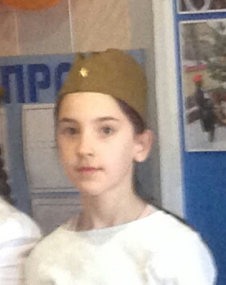
Ризванова Заира Гаджимурадовна
Ризванова Заира Гаджимурадовна 2007г.р.
Обучающаяся МКУ ДО «Дом детского творчества»,
обучается в ДО «Умелые руки»,педагог Багандова С.Г. с 2014 года.
За время обучение показал(а) себя учащейся, усваивающей учебные знание по программе - на отлично.
Коммуникативные качества: - умение вести дискуссию, делать выводи.
Особенности характера:- послушная, исполнительная, добросовестная .

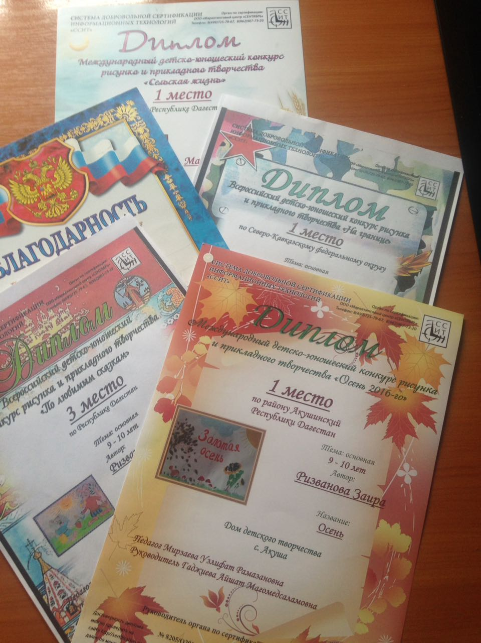
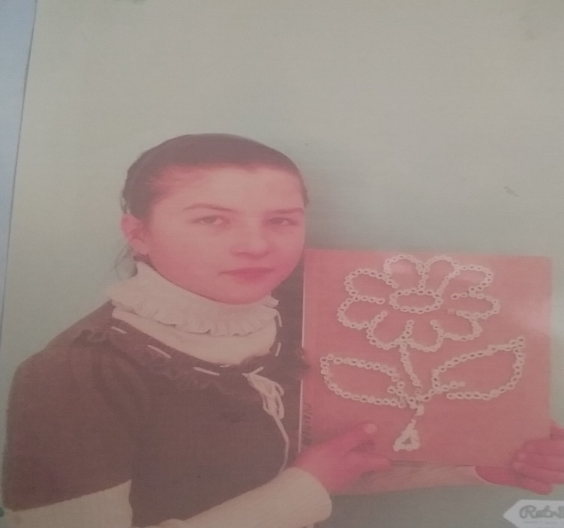
Яраева Гульнара Магомедгаджиевна 2002 г.р.
Обучающаяся МКУ ДО «_Дом детского творчества_»
обучается в ДО «Национальные танцы», педагог Раджабова Г.А.с 2012 года.
За время обучение показал(а) себя учащейся , усваивающей учебные знания
по программе -на отлично,
Коммуникативные качества:-
- умение уверенно держать себя во время выступления,
-артистические умения.
Особенности характера: -жизнерадостная , уверенная в своих поступках.

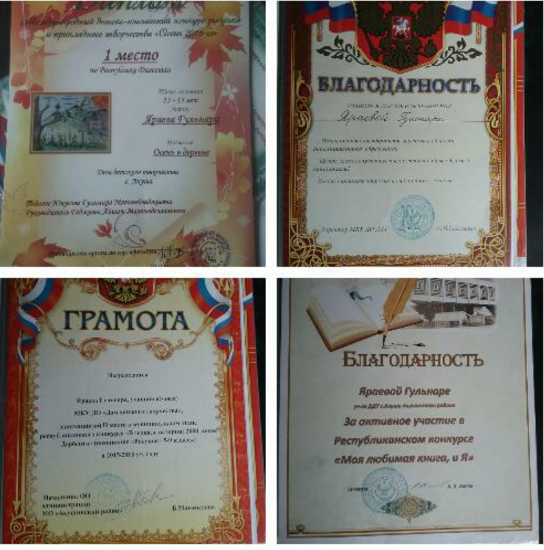
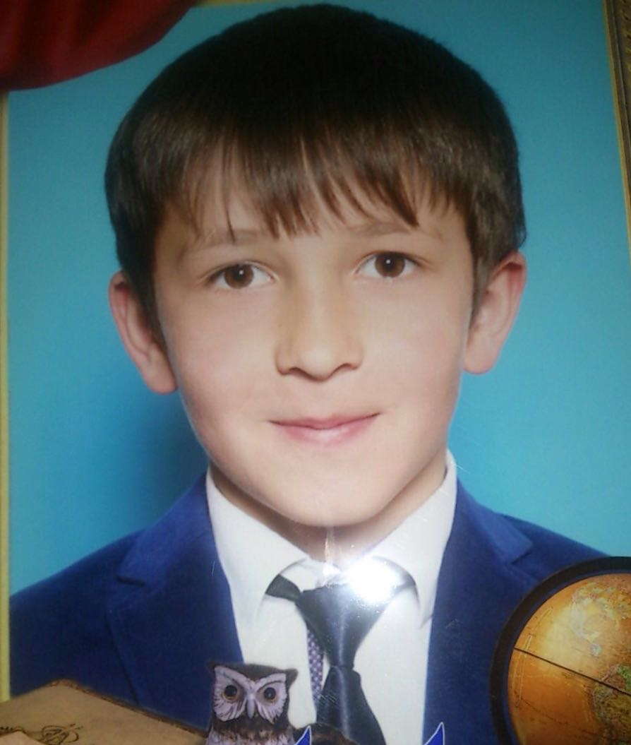

Салихов Магомед Рамазанович
Обучающийся МКУ ДО «Дом детского творчества»,
обучается в ДО « Эрудит», педагог Гусенова Н.М.с 2015 года .
За время обучения показал(а) себя учащийся, усваивающий учебные знания по программе – на хорошем уровне.
Коммуникативные качества:- воспринимать на слух и понимать основные содержание небольших сообщений рассказов.
Особенности характера:- послушный,
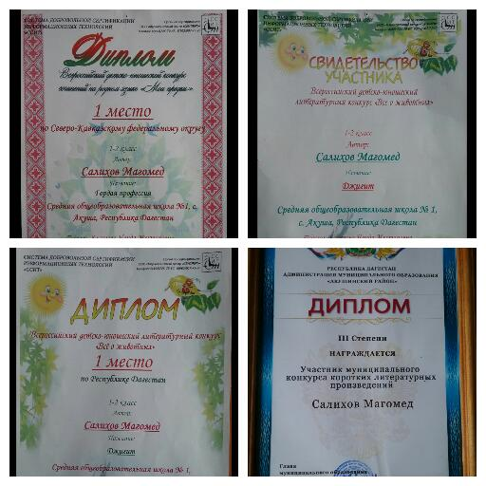

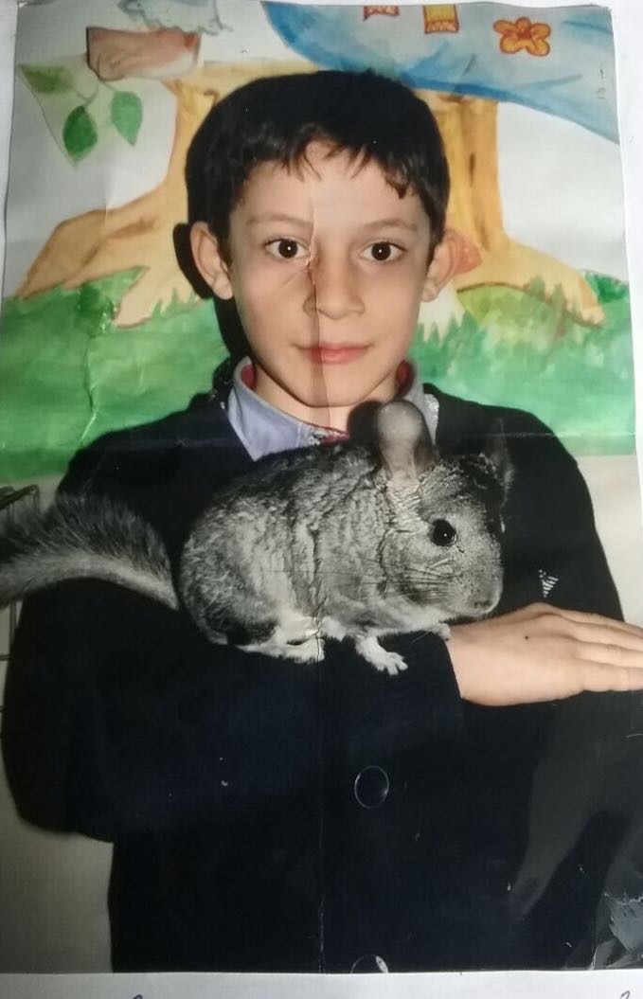
Рабаданов Рабадан Рамазанович 2009 г.р.
Обучающийся МКУ ДО «Дом детского творчества», обучается
в ДО « Национальные танцы», педагог Юнусова Г.М. с 2016 года .
За время обучения показал(а) себя учащийся, усваивающий учебные знания по программе – на высшем уровне.
Коммуникативные качества:
- умение отстаивать свою точку зрения,
-умение уверенно держать себя во время выступления.
Особенности характера:- жизнерадостный, добрый,
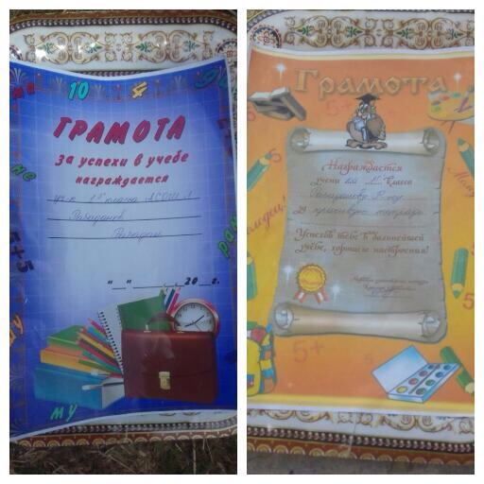
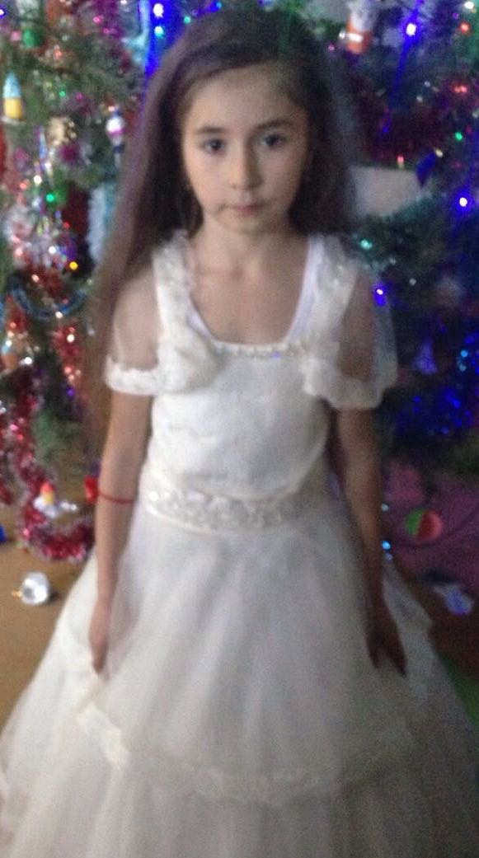
Мусаева Патимат Гаджиевна,
Обучающаяся МКУ ДО «Дом детского творчества»,
обучается в ДО «Умелые руки», педагог Багандова С.Г. с 2015 года.
За время обучение показала себя учащейся, усваивающей
учебные знание по программе: -на отлично.
Коммуникативные качества: -умение находить компромисс.
Особенности характера:- послушная, жизнерадостная, добрая.
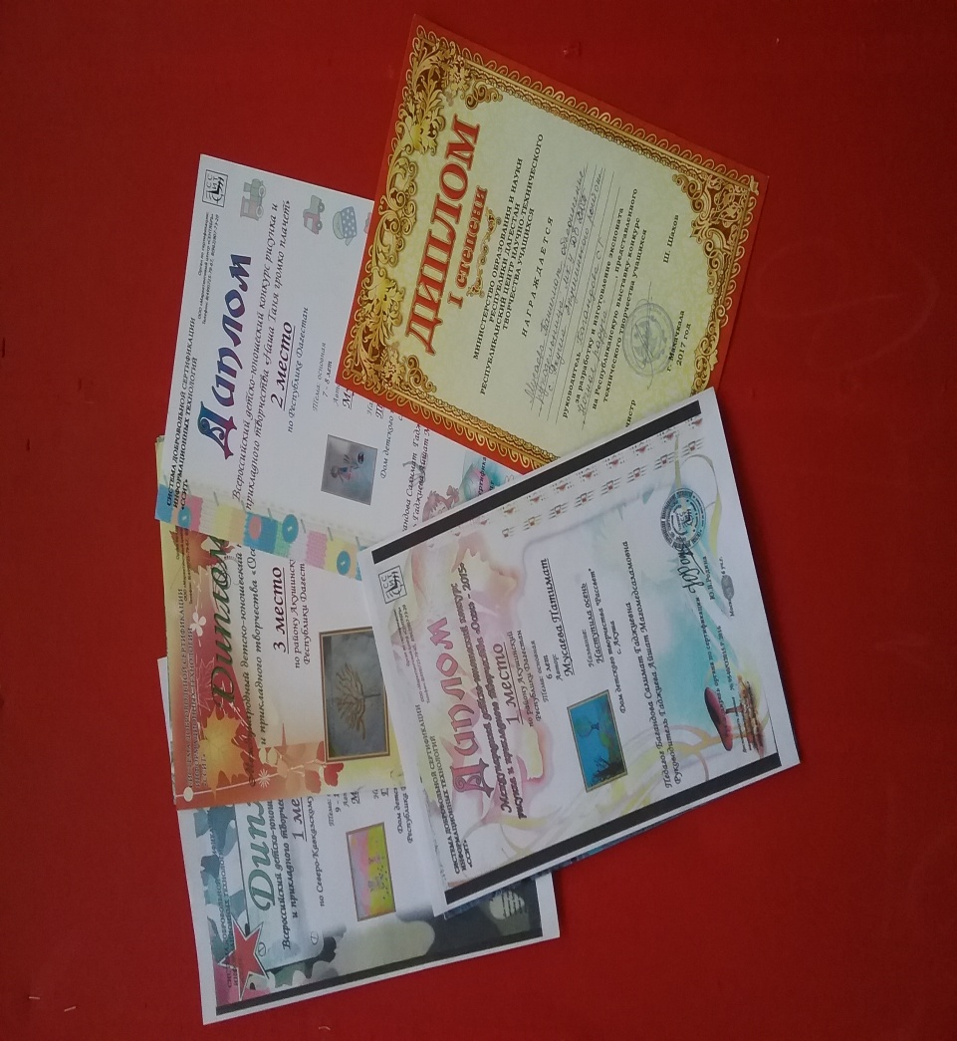

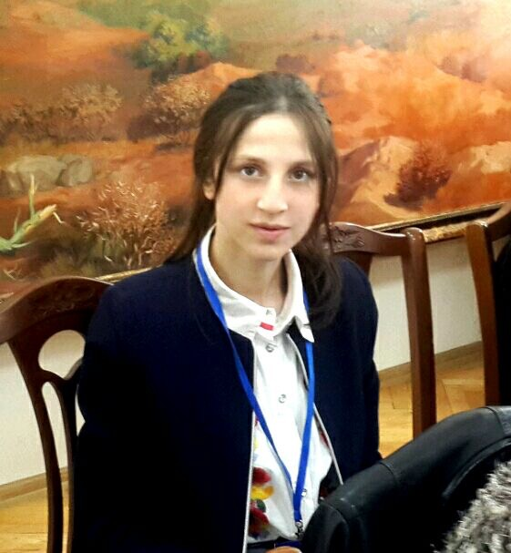

Магомедова Эльвира Зугумовна
Обучающаяся МКУ ДО «Дом детского творчества»,
обучается в ДО «Умелые руки», педагог Магомедова М.А.. с 2004 года.
За время обучение показала себя учащейся, усваивающей
учебные знание по программе: -на отлично.
Коммуникативные качества: -умение находить компромисс.
Особенности характера:- послушная, жизнерадостная, добрая.
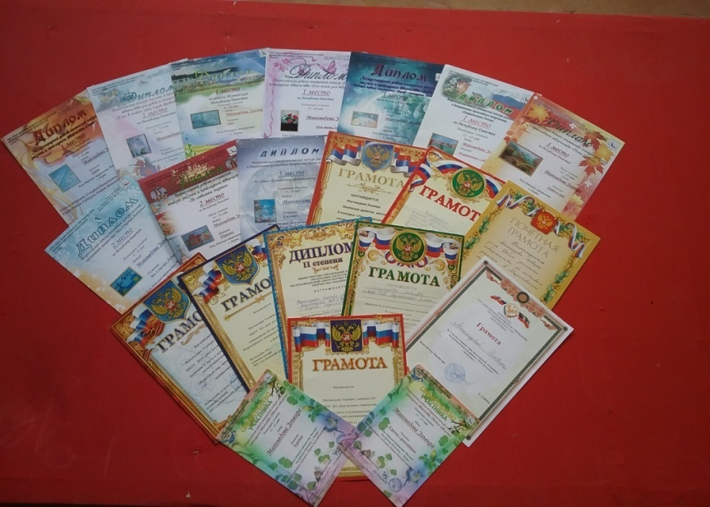

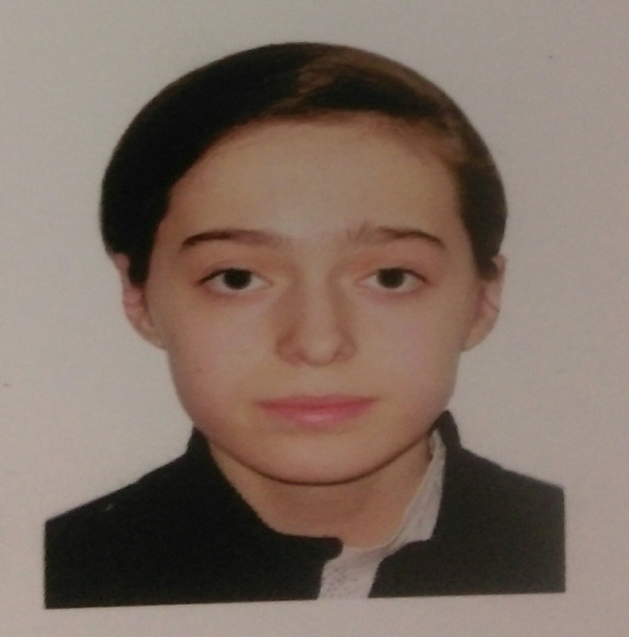

Курбанова Лаура Магомедовна
Обучающаяся МКУ ДО «_Дом детского творчества_»
обучается в ДО « Волшебная кисть » с 2013 года .

За время обучение показал(а) себя учащейся , усваивающей учебные знания
по программе - изобразительное искусство.
Коммуникативные качества:-общительная,
Особенности характера: -по характеру очень спокойная, уравновешенная, которого невозможно вывести из себя. Очень охотно оказывает помощь товарищам по работе, никогда не жалеет для этого своего времени и сил, но не решительная и неинициативная.

